**益田市安心見守りネットワーク事業をご存じですか？**

**（緊急通報装置の貸与）**

益田市では、日常生活において不安があり常に見守りを必要とする高齢者がいる世帯に、緊急通報装置を貸与しています。

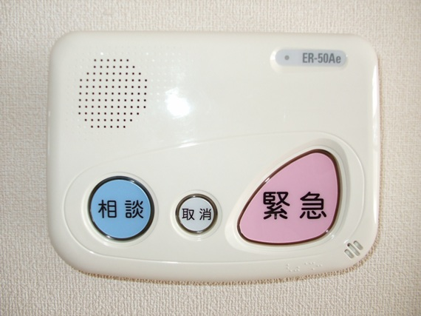

ペンダント型

緊急発信装置

本体

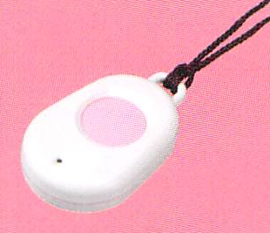

※　ペンダント型緊急発信装置について

本体から離れた場所でも、ペンダント型緊急発信装置のボタンを押して通報することができます（ただし屋内に限る）。

本体１台につきペンダント１個が付属しています。

**緊急時にボタンを押すと・・・**

コールセンター（サスケセンター）につながり、救急車の要請や、協力員への連絡などの対応を行います。

**緊急時以外にも・・・**

月１回、コールセンターから利用者へ安否確認を行います。

また、コールセンターに日常生活の相談などもできます。

（認知症を有する方には、月２回安否確認を行います。）

裏面へ続く⇒

**対象者**

次の要件を**全て満たす方**を対象とし、市が利用者を決定します。

（１）市内に住所を有すること。

（２）日常生活において不安があり常に見守りを必要とすること。

（３）年齢が６５歳以上であること。

（４）同一世帯に介護のできる者がいない又は長時間不在になること。

（５）同一世帯に属する者について、市税等の滞納がないこと。

**利用者負担金**

　利用料　月２００円（１台につき）

KF33_19.WMF４か月に１度８００円が、設置時に登録していただく口座から引き落とされます。（２・６・１０月に前月分までの利用料を引き落とし）

通帳には『サスケリヨウリョウ』と記載されます。

※ 設置には、基本的に**固定電話の回線が必要**です。

　　　（固定電話の回線がない場合、携帯型端末の利用が

可能ですので、ご相談ください。）

**申請方法**

　地区の民生委員、地域包括支援センター職員又はケアマネジャーを通じて申請します。

**業務委託先**

　周南マリコム株式会社（サスケセンター）　☎０１２０－２７０－３８２

＜お問合せ先＞

市高齢者福祉課　　　　　☎３１－０２３５

美都地域総務課　　　　　☎５２－２３１２

匹見地域総務課　　　　　☎５６－０３０２

益田市高齢者福祉課　令和４年４月作成